1. Создайте проект с HTML и CSS файлами. Подключите CSS. Глядя на CSS селекторы, постройте HTML элементы (DOM):

**body div header + main + footer address + span{}**

“ + “ - сестринские селекторы

1. В теге для основного контента создайте узел элементов в HTML:

<div>

<div>

<div>

<div>

<div></div>

</div>

</div>

</div>

</div>

CSS свойством padding сделайте элементы наполненными внутренним отступом. Вложенностью селекторов (не использовать class\id) задайте свойство background для каждого элемента разное.

Для визуализации границ блока используйте бордер (если не помните, как прописать свойство, читаем тут: <http://htmlbook.ru/css/border> или тут <https://html5book.ru/css-border/> )

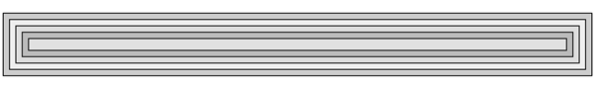

3. Создайте список [**<ul><li><a>Text</a></li>...</ul>**](http://htmlbook.ru/html/ul) ( из 10 пунктов!). Используя [**псевдоселекторы**](http://htmlbook.ru/css/cat/pseudoclass) (псевдоклассы), сделайте так чтобы:

- убрать list-style (чтобы перед <li> не было “точек”)

- первый пункт был зеленого цвета;

* все четные элементы <li> имели размер шрифта 20px;
* у каждого третьего элемента (начиная с 1-го !) был желтый бекграунд;
* уберите underline (подчеркивание) у ссылок. Пропишите им стили на :hover (ховер) на ваше усмотрение
* с помощью псевдоэлемента перед каждым пунктом списка <li> вставить “-”

Результат должен выглядеть так:

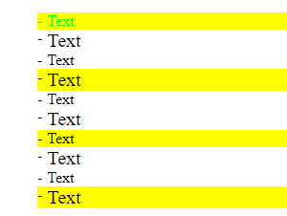

3. Проверяем на валидаицю и отправляем ))

!!! Стили прописываем только через CSS!!!   
  
  
**<strong style=”font-size:15px ”>У вас все получится!!! Успехов!</strong>**